Thực hành

3.4 Cài đặt webserver



3.5 Cấu hình virtual hosts cho webserver

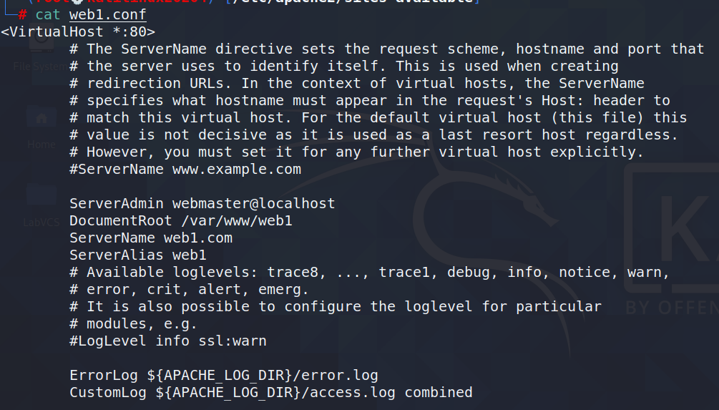

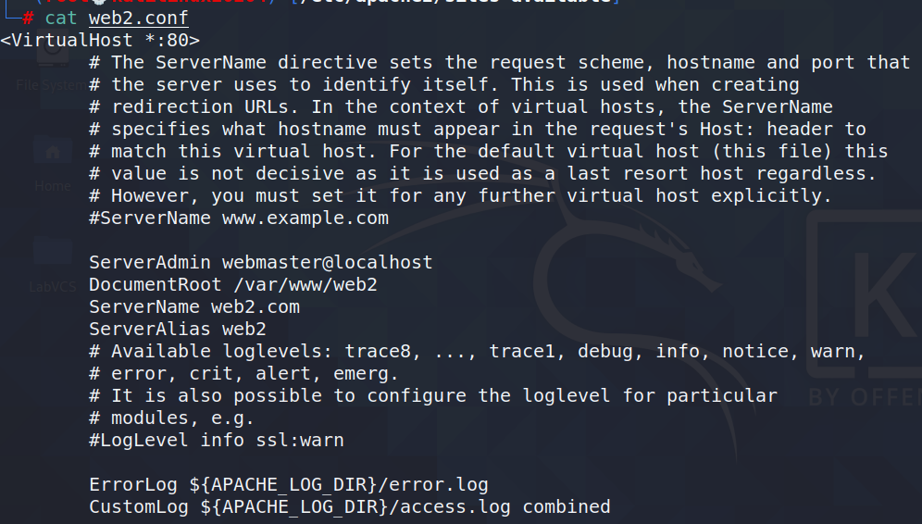

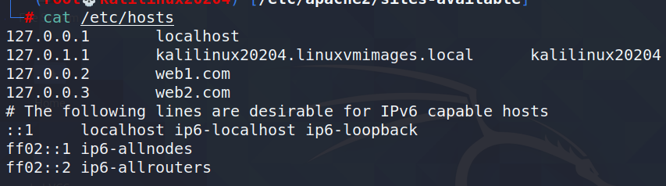

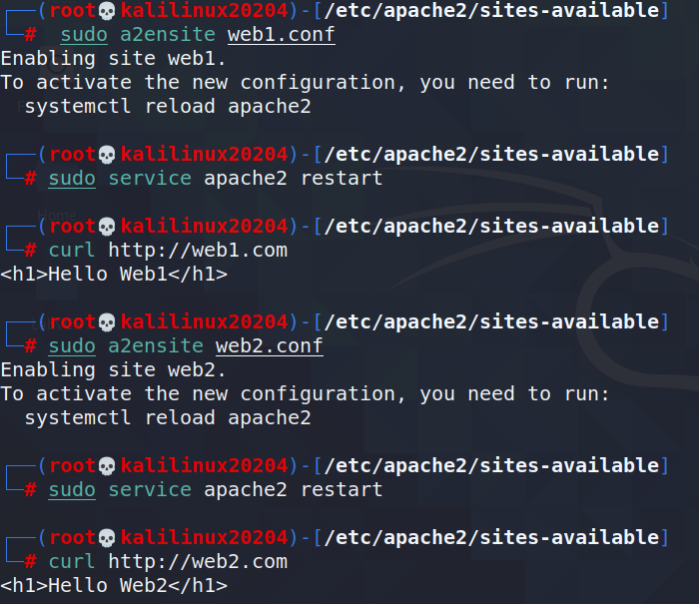

3.6. Cài đặt mysql, php, wordpress

